Отчёт по лабораторной работе №4

Паращенко Антонина Дмитриевна

Содержание

# 1 Цель работы

Приобретение практических навыков взаимодействия пользователя с системой посредством командной строки.

# 2 Ход лабораторной работы

1. Определяем полное имя домашнего каталога с помощью функции pwd (рис. 1)



Рис. 1: Домашний каталог

1. Переходим в каталог /tmp и просматриваем его содержимое с помощью функции ls и её различных опций
   1. Переход в каталог /tmp (рис. 2)

* Рис. 2: Каталог /tmp
* Рис. 2: Каталог /tmp
  1. Результат вызова команды ls (рис. 3)
* 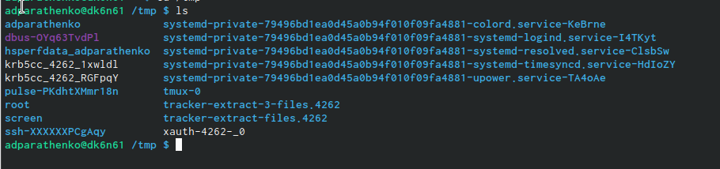
* Рис. 3: Команда ls без опций
  1. Результат использования функции -a (рис. 4)
* 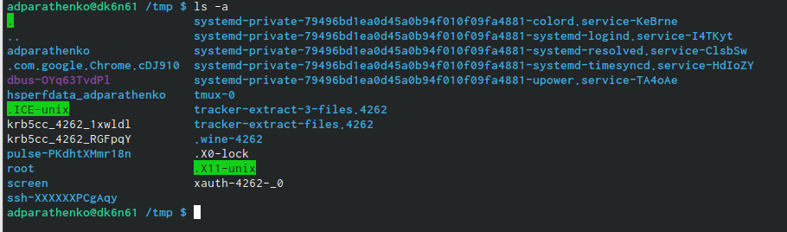
* Рис. 4: Функция -a
  1. Результат использования функции -F (рис. 5)
* 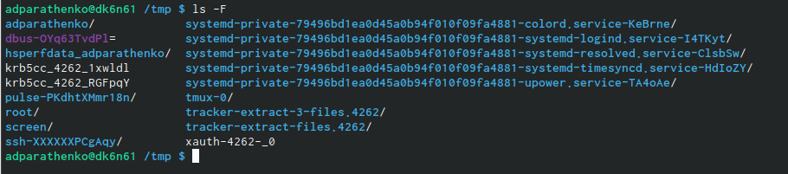
* Рис. 5: Функция -F
  1. Результат использования функции -l (рис. 6)
* 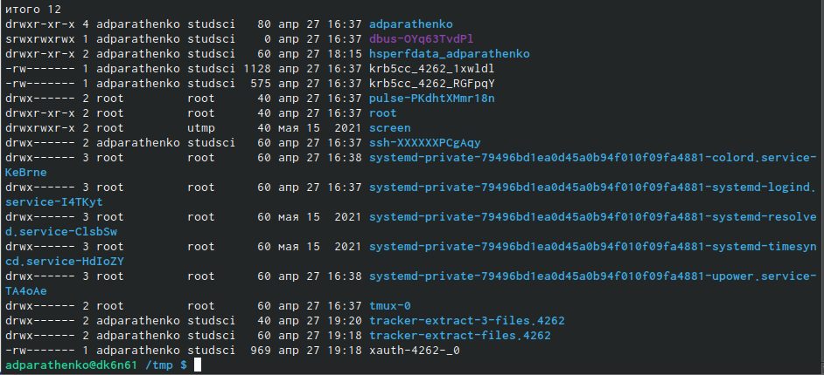
* Рис. 6: Функция -l
  1. Результат использования функции -alF (рис. 7)
* 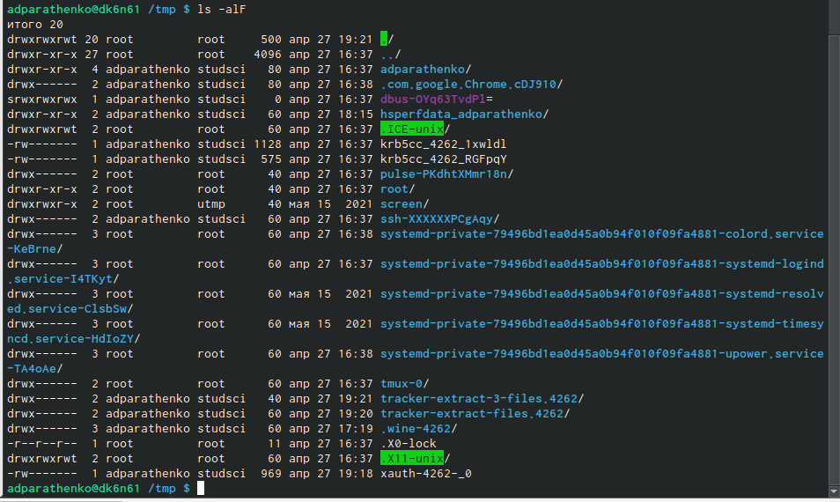
* Рис. 7: Функция -alF

1. Проверяем есть ли в каталоге /var/spool подкаталог с именем cron (рис. 8)

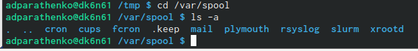

Рис. 8: Подкаталог cron

1. В домашнем каталоге создаём новый каталог с именем newdir (рис. 9)

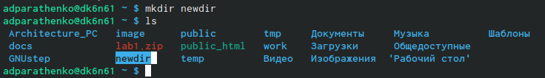

Рис. 9: Каталог newdir

1. В каталоге ~/newdir создаём новый каталог с именем morefun (рис. 10)

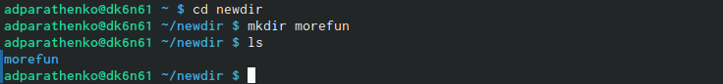

Рис. 10: Каталог morefun

1. В домашнем каталоге создаём одной командой три новых каталога с именами letters, memos, misk (рис. 11)

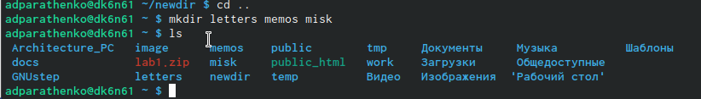

Рис. 11: Каталоги letters, memos, misk

1. Затем удаляем эти каталоги letters, memos, misk (рис. 12)

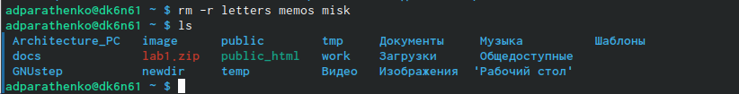

Рис. 12: Удаление каталогов

1. С помощью команды man определяем, какую опцию команды ls нужно использовать для просмотра содержимое не только указанного каталога, но и подкаталогов, входящих в него (рис. 13) (рис. 14)

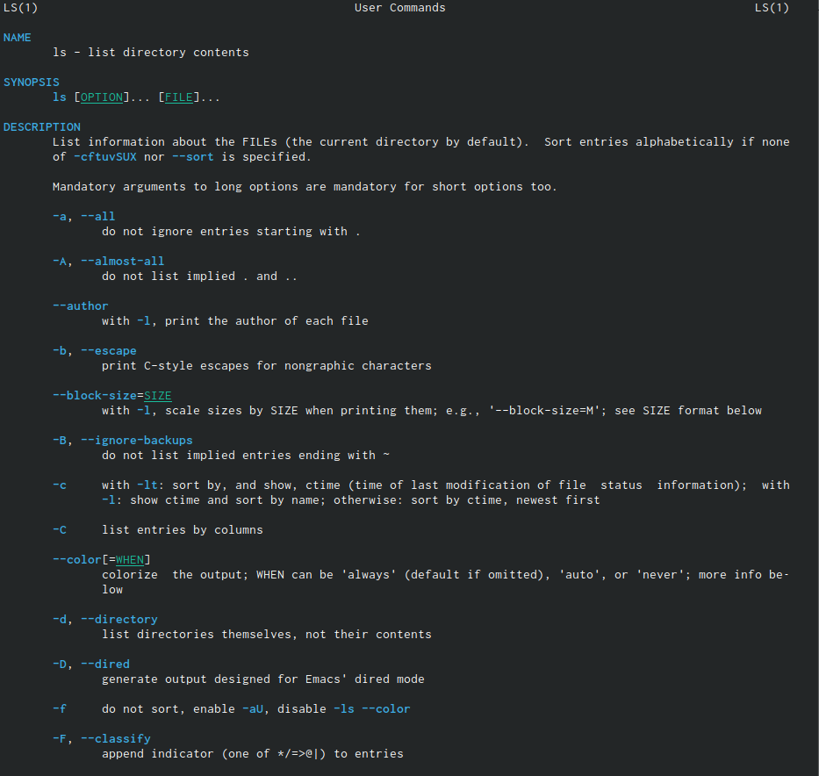

Рис. 13: Описание команды ls

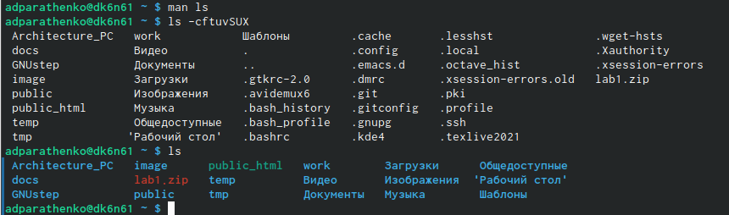

Рис. 14: Опция -cftuvSUX

1. С помощью команды man определяем набор опций команды ls, позволяющий отсортировать по времени последнего изменения выводимый список содержимого каталога с развёрнутым описанием файлов (рис. 15)

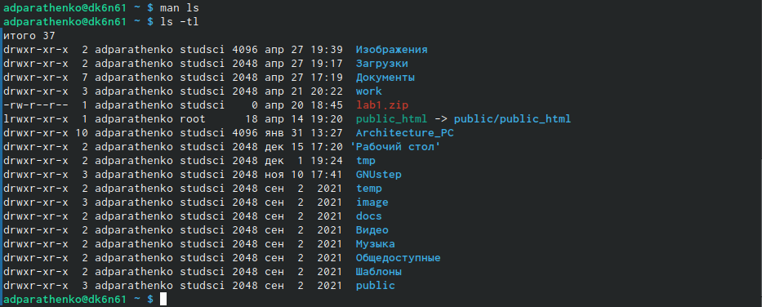

Рис. 15: Опция -tl

1. Используем команду man для просмотра описания следующих команд: cd, pwd, mkdir, rmdir, rm (рис. 16) - (рис. 21)
   1. Вызываем команду man

* 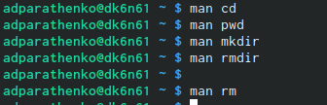
* Рис. 16: Вызов команды man
  1. Описание pwd (рис. 3)
* 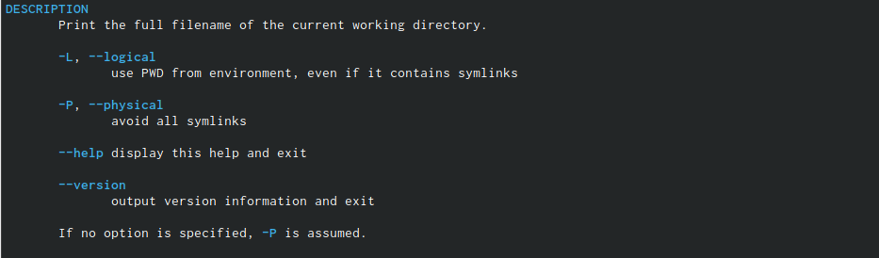
* Рис. 17: Опции команды pwd
  1. Описание mkdir (рис. 4)
* 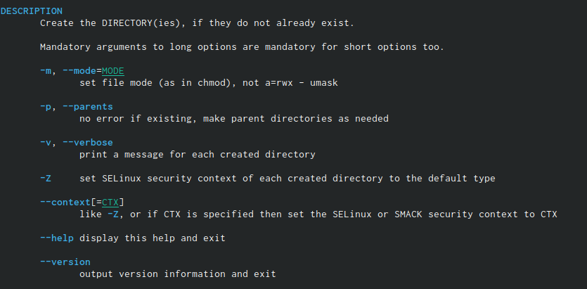
* Рис. 18: Опции команды mkdir
  1. Описание rmdir (рис. 5)
* 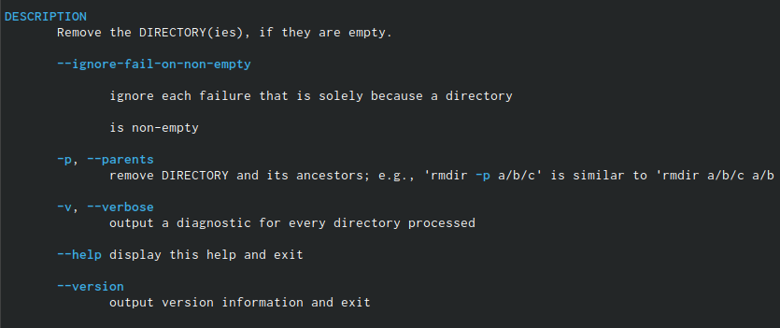
* Рис. 19: Опции команды rmdir
  1. Описание rm (рис. 6)
* 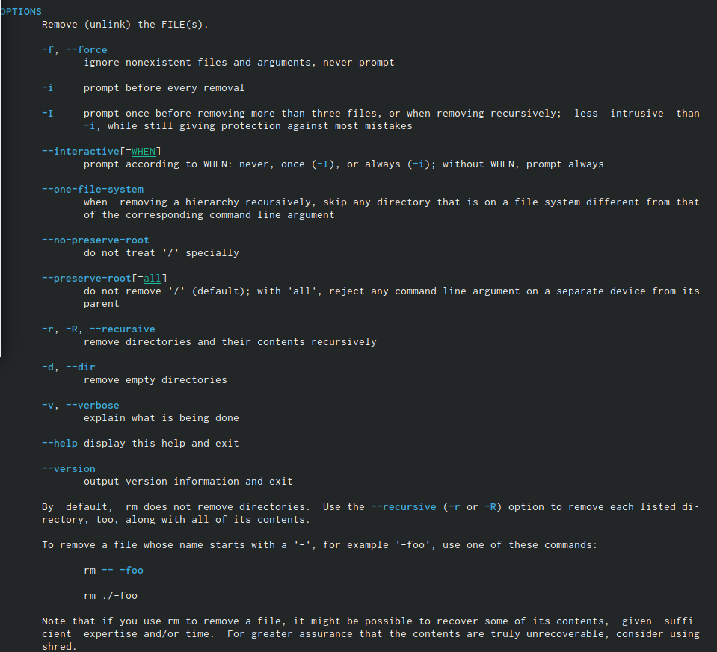
* Рис. 20: Опции команды rm
  1. Описание cd (рис. 2)
* 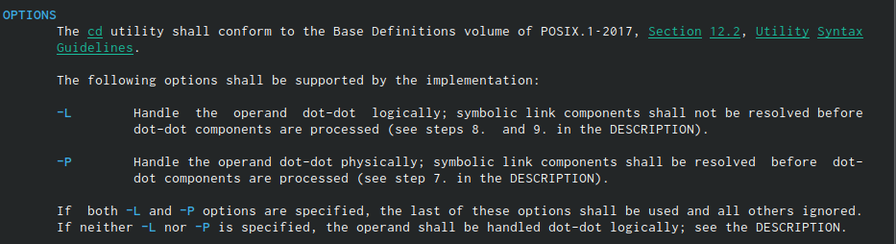
* Рис. 21: Опции команды cd

1. Используя информацию, полученную при помощи команды history, выполняем модификацию и исполнение нескольких команд из буфера команд (рис. 22) - (рис. 24)

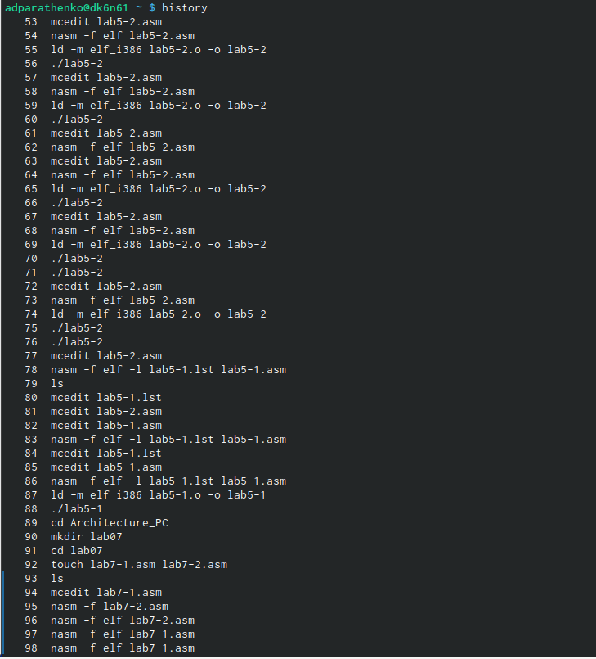

Рис. 22: Вызов команды history



Рис. 23: Модификация

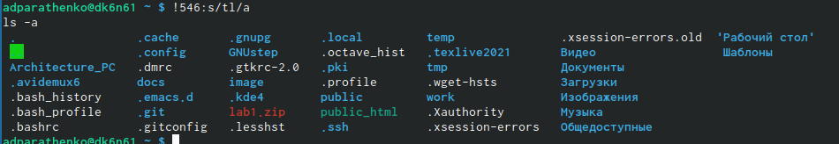

Рис. 24: Модификация

# 3 Выводы

Приобрела практические навыки взаимодействия пользователя с системой посредством командной строки.

# 4 Контрольные вопросы

1. Что такое командная строка? Командная строка - инструмент непосредственного общения пользователя и компьютера без внешней оболочки (интерфейса).
2. При помощи какой команды можно определить абсолютный путь текущего каталога? Приведите пример. Абсолютный путь к текщему каталогу можно определить с помощью команды pwd.
3. При помощи какой команды и каких опций можно определить только тип файлов и их имена в текущем каталоге? Приведите примеры. С помощью команды ls и опций -F (тип файлов) и -A (имена) можно отпределить тип файлов и их имена в текущем каталоге.
4. Каким образом отобразить информацию о скрытых файлах? Приведите примеры. С помощью команды ls и опции -a можно определить информацию о скрытих файлах.
5. При помощи каких команд можно удалить файл и каталог? Можно ли это сделать одной итой же командой? Приведите примеры. С помощью команды rmdir можно удалять только каталоги. Спомощью команды rm можно удалять файлы и каталоги, для последних используется опция -r.
6. Каким образом можно вывести информацию о последних выполненных пользователем командах? С помощью команды history можно вывести информацию о последних выполненных пользователем командах.
7. Как воспользоваться историей команд для их модифицированного выполнения? Приведите примеры. С помощью команды !:s// можно модифицировать ранее использованные команды.
8. Приведите примеры запуска нескольких команд в одной строке. mkdir try do sleep - команда создания 3 каталогов в одной строке.
9. Дайте определение и приведите примера символов экранирования. Экранирование символов - способ использование служебных символов в качестве неслужебних символов. cd Рабочий стол/.  здесь происходить экранирование пробела (разделяющего сивола), чтобы использовать этот символ в названии каталога.
10. Охарактеризуйте вывод информации на экран после выполнения команды ls с опцией l. Чтобы вывести на экран подробную информацию о файлах и каталогах,необходимо использовать опцию -l. При этом о каждом файле и каталоге будет выведена следующая информация:тип файла,право доступа,число ссылок,владелец,размер,дата последней ревизии,имя файла или каталога.
11. Что такое относительный путь к файлу? Приведите примеры использования относительного и абсолютного пути при выполнении какой-либо команды. Относительный путь linux - это путь к файлу относительно текущей папки. $ ls /home/tmp/file1 - абсолютный путь $ ls ~/tmp/file1 - относительный путь (с текущего (домашнего) каталога)
12. Как получить информацию об интересующей вас команде? С помощью команды man можно получить интересующую Вас информацию о любой команде.